Propozycja pracy z dzieckiem w dniach 12.04 -16.04
Tematyka tygodnia: CHCIAŁBYM BYĆ KOSMONAUTĄ
14.04. ( środa)- Planeta Ziemia

- Nauka rymowanki „ Ziemia – nasza planeta”.

Ziemia to nasza planeta
i na niej wszyscy mieszkamy.
Jest domem dla ludzi i zwierząt,
więc za to ją bardzo kochamy.
Można dziecku zademonstrować globus i pokazać kontynenty, oceany itp
- Zabawa ruchowa „ Podróż po planetach”
https://www.youtube.com/watch?v=SCMAcaNwGwo

- Ćwiczenia w liczeniu i nazywaniu kolorów.
Rodzic przygotowuje figury geometryczne różnego kształtu , koloru i wielkości. Polecenia dla dziecka np. – wskaż wszystkie koła,
- wybierz figury duże, - wybierz figury czerwone, - policz trójkąty itp.

- Praca plastyczna „Rakieta”

Dziecko układa z przygotowanych figur rakietę i przykleja na kartkę.

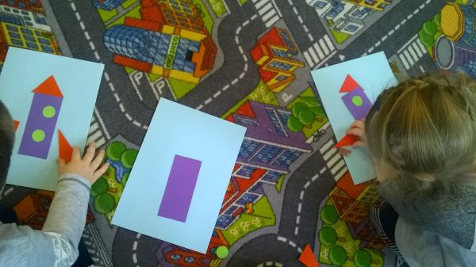

- W nagrodę za piękne rakiety bajka „Kot-O-Ciaki”- Kosmici
https://www.youtube.com/watch?v=9LSS3CpBIrU

